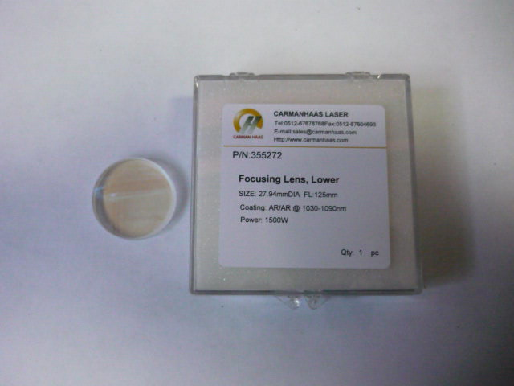

Артикул из 1С | Название | Диаметр
F0071325 | Нижняя фокусная линза для ВТ230 | до 1500Вт

